Hvordan kommer kolesterol inn i arterieveggen?
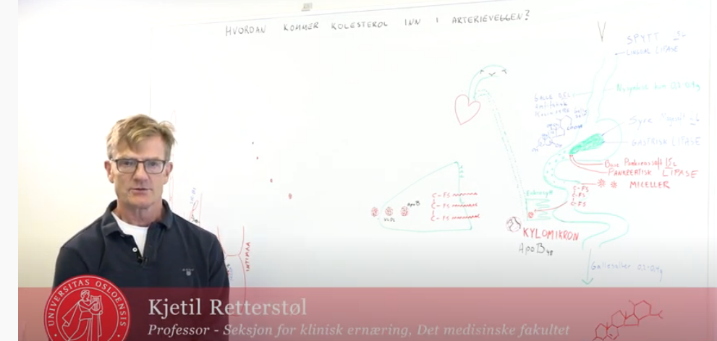
For lyd og film: https://www.youtube.com/watch?v=oqnIOkppKkA
Fordøyelse av fett
Vi kan starte med det som ligger bak det hele, å spise en is for eksempel.
Vi vet vi jo at is inneholder fett. Da er det jo slik at fett ikke uten videre vil blande seg med vann, mens i blodet bør det helst være vannløselig for å fraktes rundt.
Hvordan starter dette?
Fordøyelsen av fett starter i det vi tenker på isen, vi åpner munnen og spytt produseres, omtrent 1.5 liter daglig, der det er ett enzym som heter Lingual lipase som kan lage frie fettsyrer fra triglyserider.
Kvantitativt er det ikke så viktig, men de frie fettsyrene kan påvirke andre hormoner, andre fordøyelseshormoner i kroppen som setter i gang fordøyelsessystemet
Isen tygges, svelges og går deretter ned i «syrebadet». Det er ventrikkelen.
Her lages det ett par liter magesaft hver dag. Dette sure miljøet inneholde gastrisk lipase, som vil hjelpe til med å spalte (nedbryte) noe av fettet fra triglyseridene.
Deretter går isen videre over i «basevaskingen» hvor den møter pankreassaften, omtrent 1.5 liter i døgnet. Denne inneholder enzymene pankreatisk lipase, og fosforlipase A2 (og biokarbonat).

Etter besøket hos pankreas, går isen videre ned i tynntarmen hvor fettsyrene skal absorberes.
Merk at jeg bare snakker om fordøyelsen av fett, selv om is naturligvis inneholder andre næringsstoffer som karbohydrater og protein. Det er fett dette skal handle om.
Dannelse av miceller
Underveis dannes det også miceller, små strukturer hvor gallesyrene er amfipatiske molekyler med både hydrofil og hydrofob ende som gjør at de klarer å splitte opp fettet til mange små vannløselige partikler, så det blir en mye større overfalte for fordøyelsesenzymene.
Gallesaltene er laget fra kolesterolmolekylet (27 karbon atomer), og er viktig for fordøyelsen av fett.

Vi må tenke på at i denne sammenheng, hvor vi skal snakke om kolesterol inn i arterieveggen, men nå snakker vi om en is, så virker det kanskje ikke helt logisk.
Men is inneholder fett, fettet blir forbrent til karbondioksid og vann som vi puster ut, og energi som vi forbruker.
Kolesterol er også fett, men det går ikke inn i sitronsyresyklus og blir ikke brutt ned til frie fettsyrer.
Kolesterolet er med for å transportere fett og for å få denne mekanismen (fordøyelsen) til å gå.
Kolesterolet i seg selv er ikke en energi kilde.
Vi spiser ikke mye kolesterol hver dag, kanskje 0.2-0.3 gram, omtrent samme mengde som vi skiller ut av gallesalter (opptil 0.4 gram).
Det er altså mye mindre kolesterol enn fett i isen, men transporten av fettet er kolesterol-avhengig.

Micellen som nå er spaltet helt ned til triglyserider, som igjen er spaltet til frie fettsyrer og monoglycerol blir absorberes inn i enterocytten, vist som ett utsnitt av tarmveggen?
Når disse kommer inn i enterocytten, resyntetiseres de til nye triglyserider (så det lages triglyserider på nytt). Disse blir pakkes inn i en ny vannløselig partikkel kalt kylomikron, bundet sammen med et protein partikkel som kalles apoB48.
Senere skal vi snakke om apoB100.
ApoB48 inneholder 48% av alle aminosyrene som trengs for å lage en ferdig apoB100 partikkel, så det er ett «uferdig apoB100».
Når det pakkes inn i denne partikkelen blir det en stor lipoproteinpartikkel, opptil 600 nanometer i diameter, som er på størrelse med den minste cellen i kroppen, en trombocytt, som kanskje kan være dobbelt så stor.
Kylomikronet sin reise
Kylomikronet er så stor at den ikke kommer inn over endotelcelleveggen og inni blodbanen.
Lymfen har en veldig permeabel vegg, så kylomikronen går over i lymfesystemet, og vandrer oppover i lymfesystemet, opp til der samleåren Ductus Thoracicus kommer inn i sirkulasjonen.
Hvis man ser det for seg som en historie, så kan man si at disse uoppløste triglyseridene fraktes på en båt, og den båten heter kylomikron.
Båten reiser gjennom lymfesystemet og kommer ut i sirkulasjonen. Og når den kommer ut i sirkulasjonen, vil den etter hvert komme til leveren.
I sirkulasjonen ligger det noen sånne «fangarmer», enzymer, som ligger i karveggen.
Det viktigste enzymet heter lipoprotein lipase (LPL).
Dette proteinet har fangarmer som, når denne båten (kylomikronene) reiser gjennom dette farvannet (sirkulasjonen), så kan vi tenke oss det er en farlig elv med masse skarpe steiner, slik at hver gang kylomikronet skumper borti veggen, vil lipoprotein lipase slurpe til seg fett fra kylomikronene så partikkelen blir mindre og mindre etter hvert som reisen går. Dette fettet den slurper i seg går til å forsyne alle vevene våre, muskulatur og andre celler som trenger energi.
Enden på visa er at kylomikronen er blitt liten, da kaller vi den for en kylomikron remnant, en restpartikkel.
Remnanten (restpartikkelen) inneholder mye mindre triglyserider, men omtrent like mye kolesterol som da den ble laget, så der vi har vi en ulik fordeling av kolesterol versus triglyserider.
Denne remnanten blir tatt opp i lever, her blir partikkelen brutt ned: Triglyseridene blir igjen spaltet til monoglycerider og frie fettsyrer, og dette blir nå resyntetisert på samme måte i enterocytten, men denne gangen til apob100 (ikke apob48).
ApoB100 har den egenskapen at den kan lage en lipoproteinpartikkel, VLDL, som er mye mindre en kylomikronene, ca. 60-80 nanomenter (altså 1/10 av kylomikronets størrelse), den blir sendt ut i sirkulasjonen på samme måte som kylomikronen ble sendt ut.
Hvis vi tegner blodsystemet som en sirkel som går tilbake til hjerte, vil denne partikkelen akkurat på samme måte som kylomikronen seile rundt (i sirkulasjonen) og treffe lipoprotein lipase molekylene på innsiden av karveggen slik at lipoprotein lipase vil bli aktivert når den treffer disse partiklene, også vil den suge til seg fettet og bruke det til forbrenning.
Partikkelen blir mindre og mindre, til sist så er denne partikkelen blitt så liten at vi kaller for LDL (low density lipoprotein).
LDL er en partikkel som er veldig kolesterolholdig.
Den LDL-partikkelen er atrogen, det er for øvrig også VLDL og kylomikron rest partikkel.
Det betyr at den kan gå inn i intima på karveggen og kan føre til aterosklerotisk plakk etter hvert som tiden går, dette skal vi se senere i kurset.
I hele denne seansen her, er det viktig å være klar over at kylomikroner er veldig triglyseridrike, men de har en ganske så kort halveringstid, bare noen minutter.
4 minutter er et ganske røflig estimat på hvor langt tid det tar før ett modent kylomikron blir til en remnant.
Hvis vi ser på VLDL, så tar det omtrent 4 timer før VLDL blir til en LDL-partikkel.
LDL, hvor lang tid tar den før den blir fjernet fra sirkulasjonen?
Det tar kanskje 4 dager.
Det vil si at avleiringene som kommer av LDL, er kvantitativt viktigere enn med de andre partiklene
Tilslutt, LDL skal helst ikke havne i karveggen, men tilbake til lever.
På lever har vi noe som heter LDL- reseptor.
LDL reseptor passer akkurat inn med ApoB100, slik at når LDL partikkelen kommer i nærheten av denne reseptoren så fester den seg, og LDL reseptoren går inn i cellen, slipper fra seg LDL partikkelen som løses opp.
Kolesterolet fra LDL går til gallesyrer, og en del av gallesyrene blir kvittert ut i feces (avføring).
Slik at da får vi regnskapet, noenlunde til å gå opp, siden det spiser 0.2-4 g kolesterol.

Hvis du har for lite LDL reseptorer, vil du få for mye LDL i sirkulasjonen.
Det vi har når vi snakker om familiær hyperkolesterolemi (FH).
De er ofte heterozygote, hvor det ene genet fra mor eller far ikke inneholder koder for å lage LDL-reseptoren og dermed har de høyere kolesterol og betydelig økt risiko for hjerte- og karsykdom
Ved homozygot FH har du ingen LDL-reseptorer. Hos disse har vi sett barn få infarkt allerede fra 3- års alderen, og det er ganske vanlig å få infarkt i tenårene dersom man ikke får behandling.
Hvis vi skal avslutte reisen til isen.
Kolesterolmolekylet er en bærer for at hele transporten skal gå som skissert.
Har vi endt opp med LDL-partikkelen som ett restprodukt, etter at kylomikronene og VLDL har gjort jobben sin, sitter vi igjen i LDL partikkelen, som fortsetter å sirkulere og kan skape ugagn med tanke på avleiringer i blodårene.
Hvordan skjer denne ungangen? Handler det om hvordan klarer LDL partikkelen klarer å komme inn i intima i karveggen.

Dette er veldig viktig, men også noe vi ikke vet nok om.
LDL partikkelen (20-30 nanomneter) er ofte for stor til å komme seg inn mellom cellelagene, paracellulært.
LDL inn i åreveggen
Har funnet at en reseptor, SCARB1, som har ett 8 aminosyre-element, dox4, som klarer å binde seg til LDL, gjerne også oksidert LDL, slik at denne reseptoren + LDL tas inn i endotelcellen og kommer ut igjen på andre siden i intima.
Mus som mangler SCARB1 får ikke aterosklerose til tross for veldig høyt LDL-kolesterol.
Man tror det er viktig i forbindelse med aterosklerose, men vi vet for lite om det.
Man vet at østrogen vil redusere aktiviteten i SCARB1.
Kan tenke seg det er del av forklaringene på hvorfor kvinner premenopausalt er beskytta mot hjerte- kar i ung alder?
Det kan være en delforklaring, men det vet vi for lite om.
Denne prosessen som handler om at LDL kommer inn i intima, skal vi snakke mer om i neste sesjon som handler om inflammasjonsproblematikken som dukker opp etter at LDL har kommet inn i intima.
Vil nevne at noen faktorer, som gjør det mer komplisert, er at vi vet om risikofaktorer som røyking som ikke påvirker LDL, men som likevel gir aterosklerose.
Samme med diabetes og hyperglykemi som kan gi aterosklerose uten at LDL nødvendigvis er høyt.
Dette handler om bindingen mellom LDL og endotelcellelaget er, blant annet ligger det kanskje noen hemmeligheter gjemt i glykocalyx.

